**KARTA PRACY NR 22 POLSKIE OSIĄGNIĘCIA**

# Uzupełnij informacje dotyczące postaci na ilustracji.

1. .............................

2. .............................

................................

## kim był

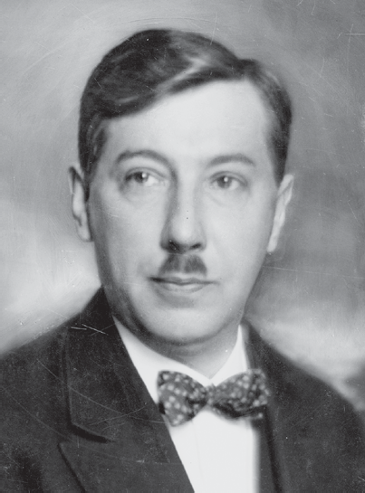....................................................

Narodowe Archiwum Cyfrowe

## imię i nazwisko

................................

## kiedy żył

1. .............................

................................

................................

## czego dokonał

1. **Prawda czy fałsz? Postaw krzyżyki w odpowiednich miejscach.**

|  |  |  |
| --- | --- | --- |
| **Zdanie** | **Prawda** | **Fałsz** |
| Magistrala węglowa była linią kolejową łączącą Gdańsk ze Śląskiem. |  |  |
| Inicjatorem budowy Centralnego Okręgu Przemysłowego był Józef Piłsudski. |  |  |
| W Gdyni powstał najnowocześniejszy port handlowy nad Bałtykiem. |  |  |

1. **Zaznacz na osi czasu daty:**

* 1922 r. – podjęcie decyzji o budowie portu w Gdyni
* 1937 r. – rozpoczęcie budowy Centralnego Okręgu Przemysłowego

1900 r. 1910 r.

1920 r.

1930 r.

1940 r.

1950 r.

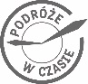

Karty pracy do podręcznika z serii „Podróże w czasie” do klasy 4. GWO